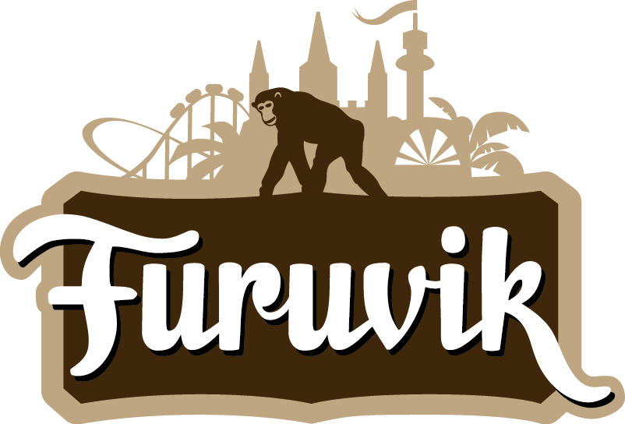

Pressmeddelande 2016-11-14

FURUVIK FÖRÄNDRAR SCHIMPANSGRUPPEN SOM ETT LED I BEVARANDEARBETET

Furuvik har länge arbetat med bevarandefrågor för primater. Under 2017 kommer man att göra förändringar inom schimpansgruppen för att utveckla bevarandearbetet. Ambitionen är att låta två av schimpanshonorna få ett nytt hem i en annan djurpark, samtidigt som man hoppas hitta en ny hane och en eller två nya honor till Furuvik. Förhoppningen med förändringen är att det ska födas nya schimpanser i Furuvik.

Furuvik är medlem i världens största djurparksorganisation EAZA (European Association of Zoos and Aquaria). Medlemmarna i EAZA jobbar bland annat med att utbilda sina besökare och öka förståelsen för djur och natur. Men det kanske viktigaste arbetet är att bidra till att arter inte dör ut, dvs. bevarandearbetet. Ett arbete som idag tyvärr är viktigare än någonsin. Idag består flera av schimpansgrupperna i Europas djurparker av en hane och närbesläktade honor, vilket innebär att det inte föds tillräckligt många schimpanser av just den västafrikanska underarten Pan troglodytes Verus. Schimpansen är en utrotningshotad art som EAZA därför har ett särskilt bevarandeprogram för.

Furuviks schimpanser kommer göra skillnad för bevarandearbetet
EAZA är mycket angelägna om att få igång reproduktionen av den västafrikanska underarten i Europas djurparker. Vissa schimpanser som idag bor i Furuvik, är mycket viktiga för just detta bevarandearbete, då de har en unik genetik. Tillsammans med EAZA kommer Furuvik därför att låta två schimpanshonor flytta till en annan djurpark, samtidigt som man ska ta emot en ny hane och en eller två nya honor. Förhoppningen är att nya schimpansungar ska se dagens ljus – ungar som kommer bli mycket viktiga för bevarandet av den västafrikanska schimpansunderarten.

– Furuvik kommer alltid ha djurens bästa i fokus. Vi delar EAZA:s ambition att utveckla bevarandet av den västafrikanska schimpansen och vi visar det genom att genomföra den här förändringen. Förändringen innebär också att vi får en mer naturlig könssammansättning i vår schimpansgrupp. Den bästa miljöberikningen för djur i djurparker är att få egna ungar som de själva får uppfostra. Förändringen är en mycket tydlig utveckling av vårt bevarandearbete och vår djurvälfärd för våra schimpanser. Genom att förändra vår schimpansgrupp tar vi ansvar och uppfyller många av våra syften som djurpark, säger Daniel Hansson, djurchef på Furuvik.

Just nu arbetar Furuvik tillsammans med EAZA för att hitta de nya schimpanserna till Furuvik och ett nytt hem för Furuviks två schimpanshonor, vilket man hoppas ska bli klart under 2017.

För mer information kontakta Daniel Hansson, djurchef på Furuvik, telefon 010-708 79 23 eller e-mail daniel.hansson@furuvik.se. För pressbilder besök vår Bildbank http://bilder.parksandresorts.com

________________________________________________________________________________________
Furuvik är en kombinationspark med djurpark, tivoli, badland och konsertarena, naturskönt belägen vid havet ca 1 mil söder om Gävle. Furuvik öppnade redan 1900. Sedan 2008 återfinns Nordens enda primatforskningsstation i parken. Furuvik är medlem i Svenska Djurparksföreningen samt den europeiska branschorganisationen EAZA. En av parkens viktigaste uppgifter är att sprida kunskap om djur och natur. 2016 hade Furuvik totalt ca 300 anställda under säsong och gästades av drygt 260 000 besökare. Furuvik är sedan 2010 en del av Parks and Resorts, Nordens ledande aktör inom upplevelseindustrin. I gruppen ingår några av Sveriges mest populära resmål; Gröna Lund, Kolmården, Aquaria, Furuvik och Skara Sommarland.

